Альтернативный акустический тракт Дионея для дальности от 2 км
Инженерное сравнение первичной акустики и план физического прототипа
Поле | Значение
Документ | EVT_PRE_20_LONG_RANGE_ACOUSTIC_HEAD_TRADE_STUDY_REV_B
Ревизия и дата | Rev B, 27.10.2026
Исходная конфигурация | 4 × TDK T5838, геометрия 3+1, максимальная база 0,165 м
Статус | Инженерное исследование. Производственная конфигурация не изменена

Главный вывод. Текущая четырёхмикрофонная головка T5838 подходит для малопотребляющего дежурного режима, распознавания в достижимом диапазоне и оценки направления. Она не даёт физического основания обещать единую дальность 2 км для всех БПЛА. Дальность зависит от измеренного спектра и уровня конкретной цели: электрической, поршневой, роторной, винтовой или турбинной. Для дальней работы нужен отдельный крупноапертурный тракт с низким собственным шумом, выраженной направленностью и полноценной ветрозащитой. Существующий узел следует сохранить как резервный и как AAD-датчик.

1 Что ограничивает дальность
На расстоянии 2 км только сферическое расхождение даёт 66,0 дБ потерь относительно уровня на 1 м. Поглощение воздуха добавляет потери, которые быстро растут с частотой. Расчёт ниже выполнен для 15 °C, относительной влажности 70 % и давления 101,325 кПа. Он не учитывает землю, растительность, здания, ветровой и температурный градиенты, поэтому является оптимистичной свободнополевой оценкой.
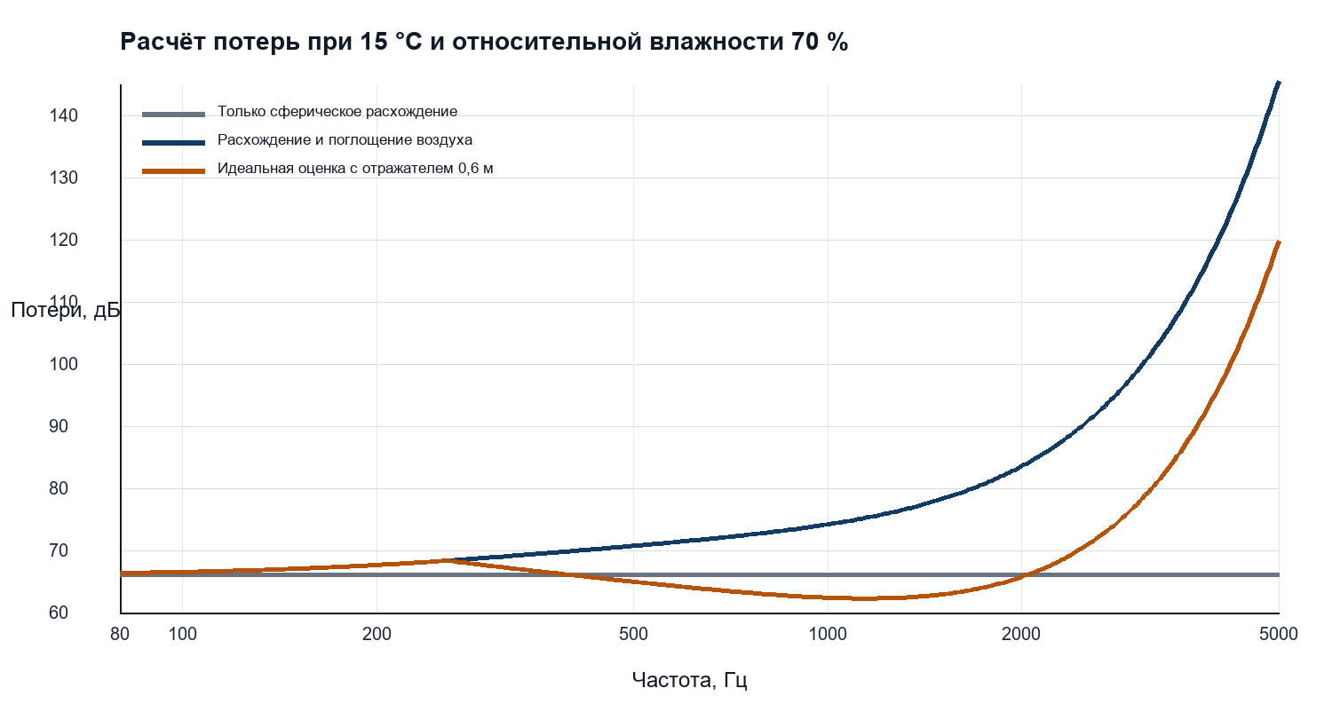
Рисунок 1. Расчётные потери распространения на 2 км
Частота, Гц | Поглощение за 2 км, дБ | Полные потери, дБ | При 70 дБ SPL на 1 м | При 85 дБ SPL на 1 м | При 100 дБ SPL на 1 м
100 | 0.5 | 66.5 | 3.5 | 18.5 | 33.5
250 | 2.2 | 68.3 | 1.7 | 16.7 | 31.7
500 | 4.7 | 70.7 | -0.7 | 14.3 | 29.3
1000 | 8.2 | 74.2 | -4.2 | 10.8 | 25.8
2000 | 17.6 | 83.6 | -13.6 | 1.4 | 16.4
4000 | 53.2 | 119.2 | -49.2 | -34.2 | -19.2

Уровни 70, 85 и 100 дБ SPL в таблице являются расчётными сценариями, а не присвоенными классам БПЛА характеристиками. В полевом исследовании малых DJI авторы указали уровни не выше 70 дБ SPL на 1 м. Это один частный класс целей и нижний сценарий, а не база для всей системы. При таком источнике свободнополевая оценка на 2 км оказывается около 3,5 дБ SPL на 100 Гц и ниже нуля в среднем и высокочастотном диапазоне. Ни один алгоритм не восстановит сигнал, которого нет над физическим шумом микрофона и площадки.

2 Классы целей и физические полосы
Класс цели | Физический источник | Полоса для первичного поиска | Что фиксировать
Малый электрический мультикоптер | Винты, электромоторы и регуляторы | Тональные линии и гармоники от низких сотен герц до нескольких килогерц | Спектр на 1 м, режим висения и пролёта, число и геометрия винтов
Крупный электрический аппарат | Крупные винты, несколько приводов и аэродинамический шум | Низкие гармоники плюс среднечастотная гребёнка | Спектр по режимам тяги, курс и высоту
Поршневой или роторный аппарат с ДВС | Выхлоп, двигатель, редуктор, винт или несущий ротор | Сильные низкие и средние гармоники, механический широкополосный фон | Тип двигателя, частоту вращения, нагрузку и выхлоп
Самолётного типа с винтом | Винт, двигатель и обтекание планера | Низкая частота прохождения лопастей и её гармоники | Режим набора, крейсерский пролёт, ракурс
Турбинный или реактивный аппарат | Турбомашина и струйный широкополосный шум | Средняя и высокая полоса при высоком исходном уровне | Спектр и уровень для каждого режима, атмосферное поглощение по частоте
Ложные источники | Транспорт, генераторы, техника, ветер и биологические источники | Перекрывает полосы всех целевых классов | Одновременные фоновые записи на каждой площадке

Требование дальности задаётся не названием аппарата, а минимальным третьоктавным или узкополосным спектром звукового давления на 1 м для каждого режима. Один аппарат может перейти между несколькими акустическими состояниями при висении, разгоне, наборе высоты и пролёте. Приёмная головка поэтому должна сочетать низкочастотную апертуру, среднечастотные рупорные сектора и широкополосный контрольный канал.

3 Оценка текущего T5838
Параметр | Текущее значение | Следствие для дальности
Количество и геометрия | 4 канала, 3+1, база 0,165 м | Почти нет пространственной направленности в полосе 100–500 Гц
T5838 High Quality | SNR 68 дБА, EIN 26 дБА SPL | Собственный шум заметно выше, чем у профессиональных направленных микрофонов
T5838 Low Power | SNR 65 дБА, EIN 29 дБА SPL | Режим подходит для дежурного обнаружения, но ухудшает слабосигнальный запас
Физическая диаграмма | Капсюль всенаправленный | Подавление бокового шума возможно только за счёт массива и обработки
Преимущества | AAD 20 мкА, PDM, −40…+85 °C, высокий AOP | Полезны для автономности, самоконтроля и резервного канала

Четыре одинаковых канала дают не более 6 дБ идеального выигрыша при когерентном сложении сигнала и некоррелированном собственном шуме. Это верхняя оценка второго уровня. Она не устраняет слабость первичного акустического тракта и падает при коррелированном ветровом или площадочном шуме.

4 Кандидаты микрофонов
Кандидат | Физика и шум | Среда и интерфейс | Роль
TDK T5838 | 68 дБА SNR, 26 дБА EIN, всенаправленный | PDM, AAD, −40…+85 °C | Сохранить как дежурный и резервный канал
Infineon IM73D122 | 73 дБА SNR, эквивалентно около 21 дБА EIN | PDM, IP57 на уровне компонента, 20 Гц LFRO | Прямая MEMS-альтернатива, примерно 5 дБ к собственному шуму
Infineon IM73A135 | 73 дБА SNR, 20 Гц LFRO, всенаправленный | Дифференциальный аналоговый выход, IP57 | Распределённый крупноапертурный массив и резонаторные кассеты
RØDE NTG5 | Направленный, 10 дБА self-noise, 66 мВ/Па | P48, RF-bias, conformal coating, длина 203 мм | Основной кандидат физического прототипа
Sennheiser MKH 416 | Суперкардиоида и лепесток, 13 дБА, 25 мВ/Па | P48, устойчив к влажности, −10…+70 °C | Уличный эталон, температурный диапазон проекта не закрыт

Переход от T5838 к IM73D122 или IM73A135 улучшает собственный шум примерно на 5 дБ, но сам по себе не создаёт направленность. Профессиональный NTG5 даёт около 16 дБ разницы по A-взвешенному собственному шуму относительно T5838 и сразу формирует направленную диаграмму. Это сравнение паспортных метрик, а не гарантия такого же выигрыша в ветреном поле. Для итогового выбора требуется одновременная запись на одной площадке.

5 Физические варианты усиления
Вариант | Механизм | Полезная полоса | Ограничение | Решение
8 направленных микрофонов | Собственная секторная диаграмма и низкий шум | Ориентировочно 300–2500 Гц | Нужны перекрывающиеся сектора и крупная ветрозащита | Основной прототип
Массив 1,2–2 м | Большая физическая база для низких частот | Ориентировочно 100–1200 Гц | Направленность получается после синхронного сложения | Второй приоритет
Парабола 0,6 м | Фокусировка апертурой | Практически от 500 Гц | Узкий сектор, ветер, фазовая нестабильность | Вспомогательный дальний канал
Конический рупор | Плавное согласование давления от раскрыва к горлу | Размер-зависимая широкая полоса | Осесимметричная диаграмма, большая глубина и ветровой шум | Секторный эталон
Пирамидальный рупор | Раздельное управление горизонтальным и вертикальным раскрывом | Размер-зависимая широкая полоса | Дифракция на рёбрах, моды и неравномерность АЧХ | Основной рупорный прототип
Банк резонаторов | Рост давления в узких полосах | Расчётные центры 100–1000 Гц | Звон, узкая полоса, чувствительность к воде и температуре | Экспериментальный низкочастотный канал
Гитароподобный корпус | Набор механических и воздушных резонансов | Зависит от формы и материала | Неровная АЧХ и нестабильная фаза | Не принимать без FEM и натурной калибровки

6 Конические и пирамидальные рупоры
Коническое или пирамидальное расширение следует рассматривать прежде всего как приёмный рупор, то есть акустический трансформатор между большим раскрывом и малым горлом с микрофоном. Такой тракт повышает звуковое давление до преобразования в электрический сигнал и формирует секторную диаграмму. В отличие от одиночного резонатора его можно сделать существенно шире по полосе, если подавить стоячие волны и не использовать горло как жёстко закрытую высокодобротную камеру.
Профиль | Преимущество | Ограничение | Применение в LR-1
Конический | Осесимметричная диаграмма и удобная математическая модель | Одинаковая ширина сектора по азимуту и углу места, неудобная круговая укладка | Контрольный модуль с раскрывом 0,6–0,8 м
Пирамидальный | Плоские панели и независимый горизонтальный и вертикальный раскрыв | Кромочная дифракция и разные моды в двух плоскостях | Основной сектор 0,8 × 0,4–0,6 м с широким углом места
Экспоненциальный или близкий к нему | Лучшее согласование в заданной полосе и большой рост давления у горла | Ниже расчётной границы усиление быстро падает, профиль сложнее изготовить | Вторая вставка в тот же корпус для сравнительного испытания
Кассета сужающихся четвертьволновых каналов | Перекрывающиеся резонансы в выбранных низких полосах | Групповая задержка, звон и зависимость от воды и температуры | Отдельный вспомогательный канал 100–800 Гц

Линейное сужение не отменяет длину волны. На 100 Гц длина волны около 3,43 м, на 250 Гц около 1,37 м, на 500 Гц около 0,69 м и на 1 кГц около 0,34 м. Раскрыв 0,6–0,8 м может дать полезную направленность в средней полосе, но не станет компактным узким лучом на 100–250 Гц. Эту часть спектра лучше принимать массивом с базой 1,5–2 м и низким собственным шумом.
Для первой механической пары предлагаются конический модуль с диаметром раскрыва 0,7 м и пирамидальный модуль с раскрывом около 0,8 × 0,5 м. Длину 0,8–1,2 м, горло 30–60 мм и внутреннее демпфирование следует уточнить после численной модели и импедансного макета. Эти размеры являются геометрией прототипа, а не замороженным производственным чертежом.

7 Параболические отражатели
Идеальная оценка апертурного выигрыша отражателя диаметром 0,6 м при эффективности 0,5 составляет около 0 дБ на 250 Гц, 5,8 дБ на 500 Гц, 11,8 дБ на 1 кГц и 17,8 дБ на 2 кГц. Реальная конструкция будет хуже. На 2 кГц атмосферное поглощение за 2 км в принятом сценарии составляет около 17,6 дБ, поэтому высокий апертурный выигрыш в этой полосе в основном компенсирует только поглощение воздуха. На 500–1000 Гц отражатель имеет более полезный баланс, но остаётся секторным устройством.
Полевое исследование 2025 года показало сильную осевую дальность 18-дюймовой параболы с NTG-2, но также отметило чувствительность к порывам, узкое частотно-зависимое поле и проблемы межканальной фазы. Поэтому отражатель предлагается как вспомогательный канал после общего обнаружения, а не как единственный круговой датчик.

8 Резонаторный банк
Центральная частота, Гц | Номинальная четверть волны, м | Примечание
100 | 0.858 | Требуется поправка на открытый конец и демпфирование
160 | 0.536 | Требуется поправка на открытый конец и демпфирование
250 | 0.343 | Требуется поправка на открытый конец и демпфирование
400 | 0.214 | Требуется поправка на открытый конец и демпфирование
630 | 0.136 | Требуется поправка на открытый конец и демпфирование
1000 | 0.086 | Требуется поправка на открытый конец и демпфирование

Один резонатор не даст широкополосного усиления. Практический вариант представляет собой кассету из нескольких труб или камер с перекрывающимися резонансами и умеренным Q. Микрофон ставится в зоне максимума давления. Резонатор повышает давление относительно собственного шума капсюля только в своей полосе, но не отделяет цель от внешнего шума той же частоты и направления. Такой канал полезен для физических предфильтров гармоник, однако не должен заменять широкополосную головку.

9 Рекомендуемый прототип
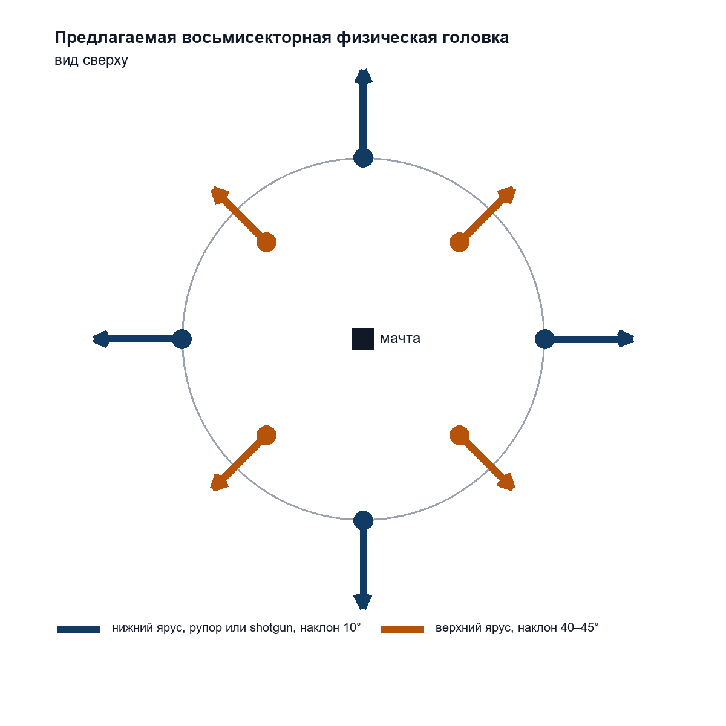
Рисунок 2. Компоновка прототипа LR-1
- Сохранить четыре штатных T5838 без изменения как AAD, резерв и контроль совместимости с EVT-PRE-20.
- Собрать LR-1 как трёхполосную физическую головку: крупноапертурный массив для 80–400 Гц, секторные рупоры для ориентировочно 250–1500 Гц и направленные микрофоны для средней и высокой полосы.
- Изготовить один конический и один пирамидальный рупор с одинаковым микрофоном и предусилителем. Сравнить их с NTG5 и NTG-2 с WS6 до размножения секторов.
- Разместить четыре канала нижнего яруса по азимутам 0°, 90°, 180° и 270° с наклоном около 10°. Верхний ярус повернуть на 45° и наклонить на 40–45°. Окончательные углы определить измеренной диаграммой, а не геометрическим эскизом.
- Использовать кольцо диаметром около 1,2 м как начальный механический вариант. Предусмотреть сменные штанги до 2 м для проверки низкочастотной апертуры и не требовать от рупоров узкой диаграммы ниже их физической рабочей полосы.
- Каждый микрофон установить в полноценную корзинную ветрозащиту с внешним мехом, дренажом и развязкой от вибрации мачты. Тонкий поролон не считать достаточным для дальнего тракта.
- Отдельно изготовить отражатель 0,6 м и кассету сужающихся четвертьволновых каналов 100–800 Гц. Все физические варианты сравнить одновременно в одном секторе, после чего выбирать конструкцию кругового покрытия.
- Первую серию записывать автономным синхронным 8-канальным трактом 24 бит. Подключение к PCB-MAIN проектировать только после выбора физической головки.

10 Почему не следует сразу менять PCB-MIC
- T5838 обеспечивает AAD и температурный диапазон, которых нет в той же форме у профессиональных shotgun-микрофонов.
- Результат на 2 км определяется источником, ветром и площадкой сильнее, чем разницей между двумя MEMS на 5 дБ.
- Направленная головка требует другого питания, балансного аналогового тракта или локального АЦП, защиты от импульсов и новой механики.
- Рупоры, парабола и резонаторы изменяют фазу и АЧХ. Их нельзя вводить в серийный пеленг без индивидуальной калибровки.
Поэтому текущий EVT-PRE-20 остаётся базовым изделием. LR-1 оформляется как параллельный экспериментальный акустический модуль. После полевых данных можно выпустить PCB-MIC-LR и обновить корпус без риска задержать первую EVT-партию.

11 Программа физической проверки
Этап | Что измерять | Условия | Результат
Лаборатория | АЧХ, собственный шум, диаграмма, фазовая стабильность | 80–3000 Гц, 12 азимутов, 3 уровня | Калибровочные файлы каждого канала
Ветер | Шум 20–500 Гц, импульсы, клиппинг | 0–2, 2–5 и 5–8 м/с | Сравнение ветрозащит и механической развязки
Дальность | Сырой узкополосный SNR и спектр | 50, 100, 250, 500, 1000 и 2000 м | Кривая SNR по частоте и расстоянию
Реальные цели | Первое обнаружение, пропуски, зависимость от курса | Электрические, поршневые, роторные, винтовые и турбинные цели; трек фиксируется заранее | Pd и дальность отдельно по классу, режиму и погоде
Сравнение | T5838, NTG-2, NTG5, конический и пирамидальный рупоры, парабола, резонатор | Одновременная запись на одной мачте | Физический выигрыш без смены алгоритма

Главная метрика первого этапа представляет собой разницу сырого SNR в одних и тех же временных и частотных окнах. Один алгоритм применяется ко всем каналам без отдельной подстройки. Только после этого сравниваются классификация и пеленг.

12 Условие честной гарантии 2 км
Гарантию нельзя задавать одной цифрой дальности. Перед фиксацией требования надо указать минимальный спектр источника на 1 м для каждого класса цели, допустимую скорость ветра, тип местности, температуру, влажность, высоту цели, сектор обзора, вероятность обнаружения и частоту ложных тревог. Без этих границ формулировка «2 км» остаётся пожеланием, а не проверяемым требованием.
Для тихих целей со сценарием порядка 70 дБ SPL на 1 м расчёт показывает отсутствие достаточного физического запаса на 2 км даже при очень хорошем капсюле. Для более громких электрических, поршневых, роторных, винтовых или турбинных аппаратов задача может быть достижима в тех полосах, где у источника есть устойчивые гармоники или широкополосный запас, а атмосферные потери ещё допустимы. Надёжность сети следует повышать также плотностью расстановки станций. Это уменьшает зависимость от одной двухкилометровой акустической трассы и атмосферных теневых зон.

13 Решение для следующего шага
Предлагается утвердить не замену T5838, а изготовление физического прототипа LR-1. Состав первого стенда: низкочастотный массив с базой до 2 м, один конический и один пирамидальный рупор, NTG5 или доступный NTG-2 с профессиональной ветрозащитой, отражатель 0,6 м, кассета резонаторов и независимый синхронный рекордер. После одновременных измерений по нескольким классам целей принимается решение между рупорной секторной головкой, крупноапертурным массивом и гибридом.

14 Источники
[1] TDK InvenSense T5838 product page and DS-000383 datasheet: https://www.invensense.tdk.com/en-us/products/microphone/t5838
[2] Infineon IM73D122 product data: https://www.infineon.com/part/IM73D122
[3] Infineon IM73A135 datasheet: https://www.infineon.com/assets/row/public/documents/24/49/infineon-im73a135-datasheet-en.pdf
[4] RØDE NTG5 specifications: https://rode.com/en-us/products/ntg5
[5] Sennheiser MKH 416 specifications: https://docs.cloud.sennheiser.com/en-us/mkh-416-mkh-418-s/specs-mkh-416.html
[6] Jekateryńczuk G., Piotrowski Z. Outdoor Microphone Range Tests and Spectral Analysis of UAV Acoustic Signatures for Array Development. Sensors 2025, 25, 7057: https://pmc.ncbi.nlm.nih.gov/articles/PMC12656299/
[7] NASA atmospheric propagation relation and absorption discussion: https://ntrs.nasa.gov/api/citations/19750024046/downloads/19750024046.pdf
[8] Meissner M. The response of Helmholtz resonator to external excitation. Archives of Acoustics: https://acoustics.ippt.pan.pl/index.php/aa/article/view/471
[9] Mennitt D. J., Fristrup K. M., Notaros B. M. Characterization of gain and directivity of exponential horn receivers. JASA 142, 3257–3266: https://www.engr.colostate.edu/~notaros/Papers/JASA_Acoustic_Horns.pdf
[10] Kim K., Kim Y. Monaural sound localization based on structure-induced acoustic resonance. Sensors 2015, 15, 3872–3895: https://pubmed.ncbi.nlm.nih.gov/25668214/
[11] Darras K. F. A. et al. Assembling cheap, high-performance microphones for recording terrestrial wildlife. F1000Research: https://f1000research.com/articles/7-1984

Приложение А Карта измерения акустической цели
Поле | Обязательные данные | Назначение
Идентификация | Код цели, тип планера, электрическая, поршневая или турбинная силовая установка | Связь спектра с фактической конфигурацией
Режим | Холостой ход, висение, набор, крейсерский пролёт, манёвр, удаление | Раздельные требования дальности для разных акустических состояний
Геометрия | Дальность, высота, азимут, угол места, курс и скорость | Пересчёт к уровню на 1 м и диаграмме излучения
Источник | Частота вращения, число и диаметр винтов или роторов, режим двигателя и выхлопа, если доступны | Связь тональных линий с физическими механизмами
Среда | Температура, влажность, давление, ветер по скорости и направлению, тип поверхности | Расчёт атмосферных потерь и оценка фонового шума
Запись | Калиброванный WAV каждого канала, чувствительность тракта, собственный шум и синхронизация | Повторяемое сравнение физических головок
Результат | Узкополосный и третьоктавный SNR, диаграмма, дальность первого обнаружения и пропуски | Решение по полосе, рупору, массиву и секторному покрытию

Карта заполняется отдельно для каждого режима цели. Паспортная мощность двигателя или общее название БПЛА не заменяют калиброванный спектр звукового давления.

